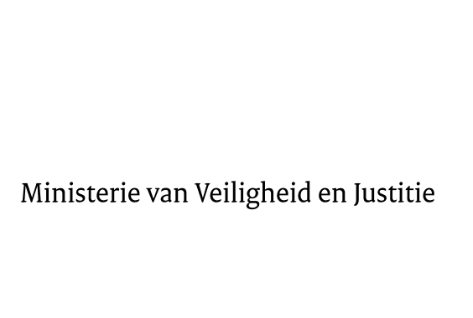

> Retouradres Postbus 20301 2500 EH Den Haag
Aan de Voorzitter van de Tweede Kamer
der Staten-Generaal
Postbus 20018
2500 EA DEN HAAG

Datum | 4 november 2013
Onderwerp | Verzamelwet Veiligheid en Justitie 2013 (33 771)
Directie Wetgeving en Juridische Zaken
Sector Staats- en bestuursrecht

Turfmarkt 147
2511 DP Den Haag
Postbus 20301
2500 EH Den Haag
www.rijksoverheid.nl/venj

T 070 370 79 11
F 070 370 75 16

Ons kenmerk
446632

Bij beantwoording de datum en ons kenmerk vermelden. Wilt u slechts één zaak in uw brief behandelen.

Hierbij bied ik u een nota van wijziging inzake het bovenvermelde voorstel aan.
De Minister van Veiligheid en Justitie,

I.W. Opstelten

